新 书 推 荐
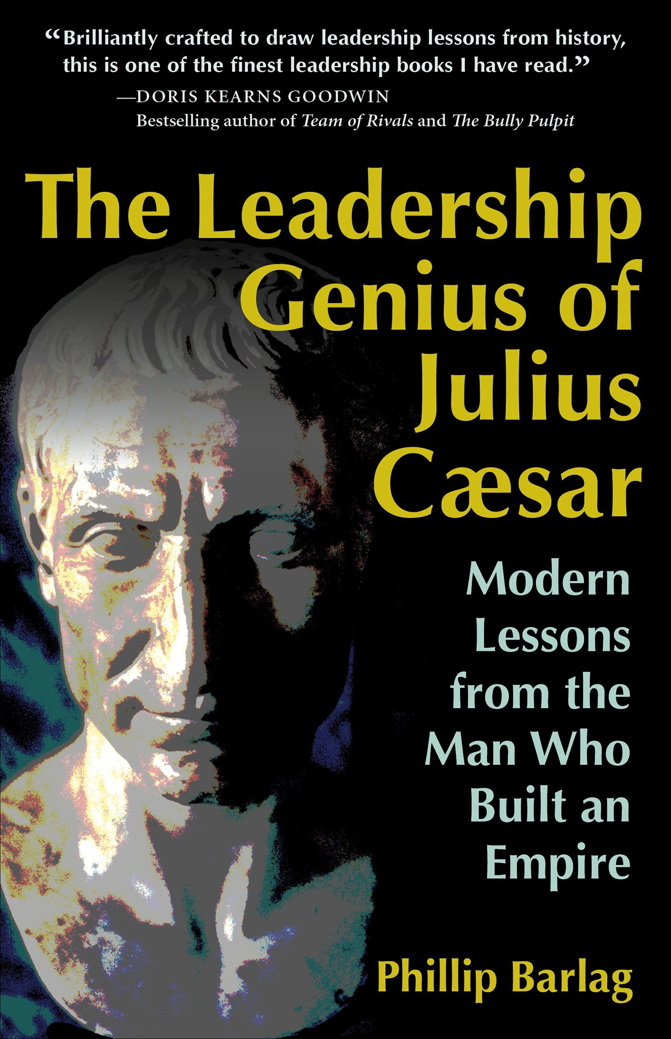
中文书名：《凯撒的领导智慧》
英文书名：The Leadership Genius of Julius Caesar: Modern Lessons from the Man Who Built an Empire
作 者：Phillip Barlag
出 版 社：Berrett-Koehler Publishers
代理公司：ANA/Alina Lin
页 数：192页
出版时间：2016年10月
代理地区：中国大陆、台湾
审读资料：电子稿
类 型：经管

主要卖点：

- 向传奇人物学习：凯撒被视为有史以来最伟大的领袖，但他的领导风格和现代领导者能从他身上汲取的经验，直到现在才被发掘出来。

- 罗马至今让人着迷：从玛丽·彼尔德（Mary Beard）的《古罗马史》（SPQR: A History of Ancient Rome）和罗伯特·哈里斯（Robert Harris）的《独裁者》（Dictator）（凯撒是书中主角）的销量来看，古罗马仍然是热门话题。

内容简介：

领导者总是试图变得更好，这就是为什么总有文学作品在提供最新的领导力模型。但有些时候，最好的前进方式是回首往昔。菲利普·巴勒格向我们展示了，凯撒是最引人注目的领导者学习榜样——他用的方法非常现代化，而且特别有效。

历史上充满了脱离群众、追求野心或享乐的领导者，但身世贫寒的凯撒以话语和事迹证明了，他从不认为自己超越了普通罗马公民。凯撒拥有一种惊人的天赋，能让人忠诚于他。他能将敌人变成盟友，将盟友变成追随者。

作者讲述了凯撒一生中极具戏剧性、丰富多彩的事件——被海盗劫持、单枪匹马深入敌后、赦免想取自己性命的人，说明当今的领导者可以从他身上学到什么。作者的核心观点是：武力和权力之间存在区别。

凯撒避免对属下动用武力，深知恐惧不会带来忠诚。他正直诚信，理解人民最深切的需求，这才是他权力的源泉。支持者追随凯撒，是因为他们想要这么做，而不是因为被迫这么做。凯撒大帝去世2000多年后，这种忠诚仍然是每个领导者想要的。

作者表示，每个人都可以学会像凯撒一样的领导力。

目录：
- 从领导者的角度看待叛军
- 从前线领导
- 蔑视常规
- 和自己打赌
- 激励挑剔的下属
- 借助别人的力量
- 占得敌人的先机
- 警惕进军的念头

作者简介：

菲利普·巴勒格（Phillip Barlag）是“世界50”公司的执行董事，旨在促成世界上最有趣、最有影响力的商业对话。他的作品曾发表在《快公司》（Fast Company）、《麻省理工学院斯隆管理评论》（MIT Sloan Management Review）和一些极具影响力的商业类博客上。

谢谢您的阅读！
请将回馈信息发至：林凤娇 (Alina Lin)
安德鲁 · 纳伯格联合国际有限公司北京代表处
北京市海淀区中关村大街甲59号中国人民大学文化大厦1705室
邮编：100872
电话：010-88810959
传真：010-82504200
Email：alina@nurnberg.com.cn
网址: http://www.nurnberg.com.cn
微博：http://weibo.com/nurnberg
豆瓣小站：http://site.douban.com/110577/
微信订阅号：ANABJ2002

